B-dul Dinicu Golescu nr.27
Dinicu Golescu | 2011
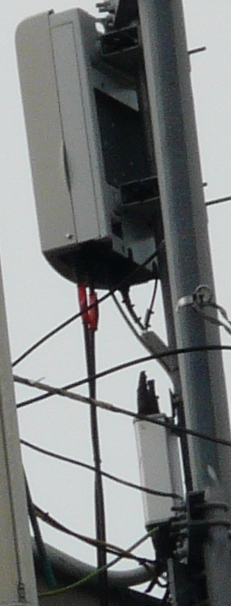
Hotel Astoria

BCCH | Afiseaza | LAC | CID | Diverse
7 | Dinicu Golescu | 11132 | 20112 | MB 1
643 | - |  | 20116

Si aici avem probabil un foarte vechi site CONNEX, care chiar daca nu are un ID din gama 10xx a venit foarte probabil tot prin 1997, fiind cam singurul site care sa acopera si acum în mod direct Gara de Nord, obiectiv important al Bucurestilor.

Din pacate nu am prea multe de spus despre acest site, pe lânga care trec minim de vreo 4 - 6 ori în fiecare an, dar niciodata nu am stat sa îl monitorizez. Interesant, nu ? Pot doar sa-ti spun ca în iarna 2007, asteptând plecarea trenului catre Sinaia, am monitorizat putin în gara, si am dat peste sectorul 1 al acestui site, adica BCCH 18 (11132/20111) care afisa Gara de Nord, avea 4 TRX si MB1.

Dupa cum vezi în poza alaturata, TMA-urile au fost abandonate lânga antene - le-au taiat feederi si le-au lasat acolo, asta odata cu introducerea RRU-urilor Huawei. In iarna 2007 (am poze) erau înca conectate, site-ul nefiind înca swapuit catre distribuitii de Huawei. Aici au totul într-un shelter.

Ministerul Transporturilor | 3081 [MicroCell]

Bdul Dinicu Golescu nr. 38
Curtea interioara a palatului CFR

Acesta este micro-ul din incinta cladirii CFR, site care nu stiu daca se poate prinde cine stie ce si din strada ; nu am încercat însa niciodata…

